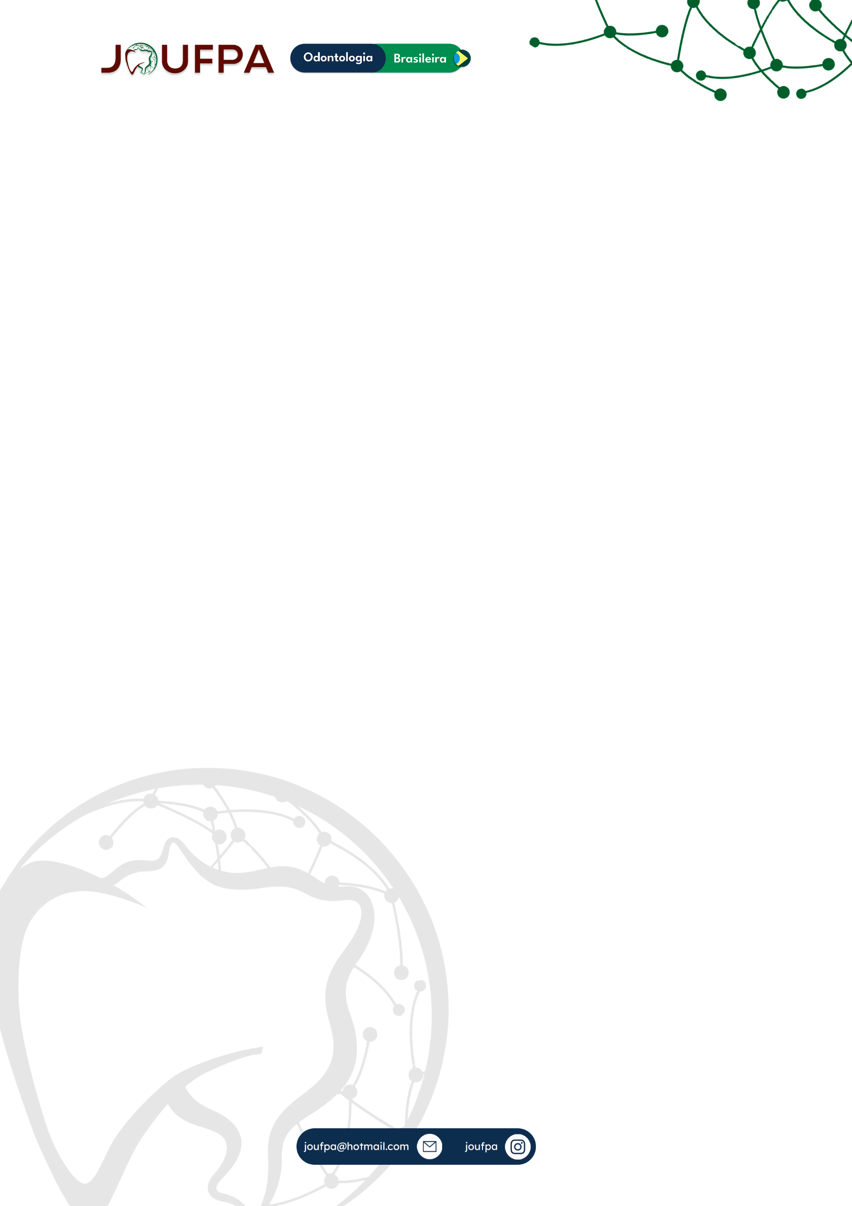

**O USO DE LASERTERAPIA DE BAIXA POTENCIA NO TRATAMENTO DE SÍNDROME DA ARDÊNCIA BUCAL**

Autores: Jessica Rayana Terra de Souza1*, Julia Larissa Magalhães da Silva2, Mayara Oliveira de Jesus3, Emanoele Paixão da Silva Silva4.

1Acadêmica de Odontologia, Centro Universitário da Amazônia;

2Acadêmica de Odontologia do Centro Universitário da Amazônia;

3Acadêmica de Odontologia do Centro Universitário da Amazônia;

4Doutora, Universidade Federal do Pará;

Email: [jessicatterra15@gmail.com](mailto:jessicatterra15@gmail.com)

A Síndrome da Ardência Bucal (SAB) é uma condição crônica que afeta a mucosa da cavidade bucal, caracterizada pelo sintoma de ardência na ausência de sinais clínicos ou alterações detectáveis das estruturas acometidas, podendo estar associada à disgeusia, parestesia, disestesia e xerostomia. As opções de tratamento incluem antidepressivos, antipsicóticos, anticonvulsivantes, analgésicos, terapias de reposição hormonal e, mais recentemente, Laser Terapia de Baixa Potência (LTBP). Tivemos por objetivoavaliar a eficiência do uso da LTBP para a SAB para isso foi realizada uma pesquisa bibliográfica nas bases de dados PUBMED e LILACS incluindo-se apenas ensaios clínicos randomizados do período de 2019 a 2023, utilizando-se como descritores: **Burning Mouth Syndrome; Laser Therapy; Low-Level Light Therapy.** Devido à heterogeneidade nos dados, não se realizou meta-análise, foram selecionados 04 ensaios clínicos randomizados parâmetros variaram entre comprimentos de onda de 660 -970nm, 1,2-100 mW de potência e densidade de energia abaixo de 2 a 12 J/cm². A LTBP resultou na melhora da dor e ardência dos pacientes com SAB. Os pacientes submetidos à LBP apresentaram diminuição significativa na sensação de dor e aumento no fluxo salivar após o tratamento em relação ao grupo controle (tratado com placebo ou terapia medicamentosa com o uso do ácido alfa-lipóico-ALA). Esta terapia pode reduzir os níveis das citocinas pró-inflamatórias TNF-α e IL-6 na saliva. Alguns autores demonstraram que a terapia proporcionou benefícios semelhantes ao tratamento placebo, mostrando a interferência psicossomática na resolução dessa condição e a necessidade de estudos controlados para validar a eficácia dessa terapia. A LTBP é uma abordagem eficaz, não invasiva e segura em pacientes com SAB. No entanto, apesar do potencial, não é possível chegar a um consenso confiável sobre os parâmetros a serem utilizados, e estudos futuros devem ser realizados padronizando protocolos de intervenção.

Área: Terapias Complementares em Odontologia.

Modalidade: Revisão de Literatura

Palavras-chaves: Síndrome da Ardência Bucal; Terapia a Laser; Terapia com Luz de Baixa Intensidade.